NEWS RELEASE | 
2026. 09. 09

언론 관계자 여러분께
에이탑유니버스, 일본 YOANI GROUP과
약 3억 엔 규모 전략적 투자계약 체결
한·일 콘텐츠·인재 네트워크 결합
신규 글로벌 아티스트 IP COSMIC CODE, 디지털 싱글 ‘POKER FACE’ 발매
9월 9일 12시부터 5주 연속 신규 디지털 싱글 발매…10월 21일 팀 앨범 발매
11월 13일 도쿄·14일 오사카 공연…차세대 엔터테인먼트 콘텐츠 전개
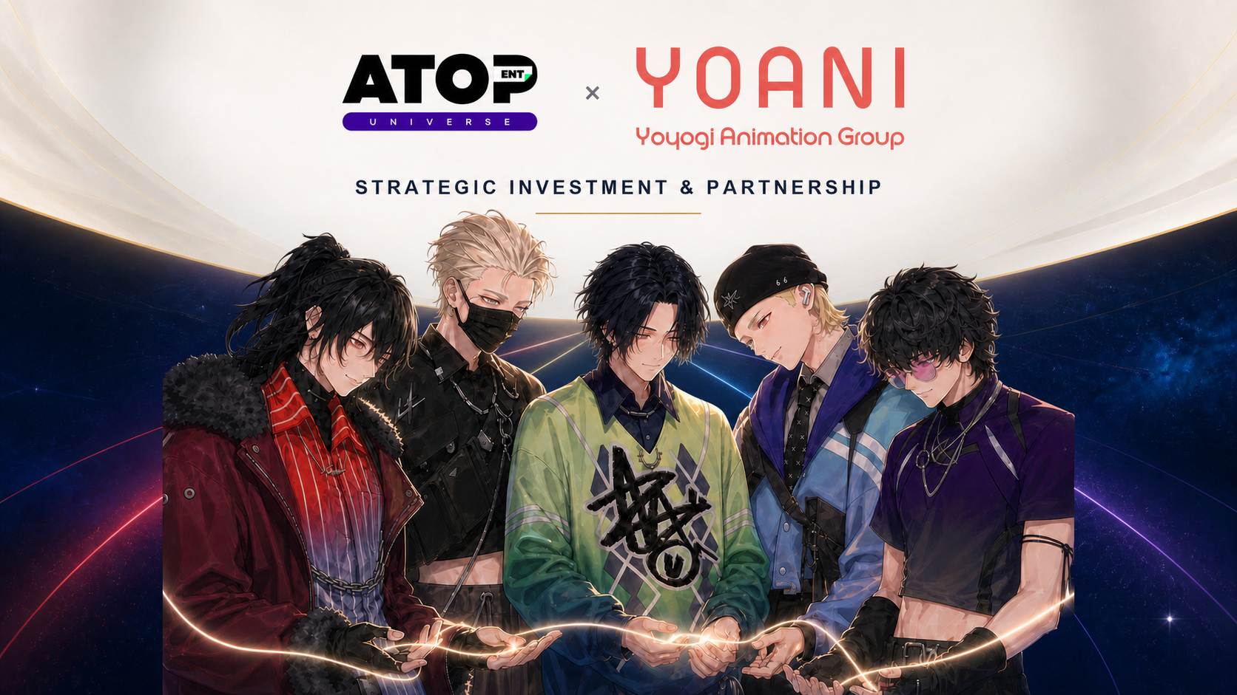
이미지 제공: A-TOP Universe Co., Ltd.
글로벌 엔터테인먼트 IP 기업 주식회사 에이탑유니버스(공동대표 張振榮·李京一, 이하 “에이탑유니버스”)는 일본 YOANI GROUP(株式会社代々木アニメーショングループ, 대표이사 쿠라타 마사시)과 약 3억 엔 규모의 전략적 투자계약을 체결했다고 9일 밝혔다.
계약은 2026년 8월 25일 체결됐다. 투자금 납입과 신주 발행을 포함한 거래 종결은 관계 법령상 절차 및 계약상 선행조건 충족을 전제로 2026년 9월 10일 진행될 예정이다.
STRATEGIC PARTNERSHIP | 전략적 협력
이번 투자는 YOANI GROUP의 일본 엔터테인먼트 역량 및 인재 네트워크와 에이탑유니버스의 K-POP 제작·트레이닝, A&R, 캐릭터 세계관 및 글로벌 IP 기획 역량을 결합하기 위한 전략적 파트너십이다.
에이탑유니버스는 K-POP 기반의 음악·캐릭터·스토리·퍼포먼스를 아우르는 IP의 기획·제작 및 사업화를 진행하고, YOANI GROUP은 현지 네트워크와 일본 시장에서 축적한 사업 경험을 바탕으로 한 사업개발 및 프로모션을 지원할 예정이다.
양사는 다음 영역의 협력을 단계적으로 검토·추진할 계획이다.
- 에이탑유니버스 소속 아티스트·IP의 일본 음원 발매, 공연, 스트리밍 및 현지 사업 전개
- YOANI GROUP 및 그룹사 소속 아티스트·IP·학생의 한국 활동 지원과 K-POP형 보컬·댄스 트레이닝 협력
- 한·일 양사의 교육·트레이닝 역량을 연계한 K-POP·J-POP 전문 트레이닝 프로그램 개발
- 음악·캐릭터·스토리텔링을 결합한 신규 글로벌 IP의 공동 기획 및 사업화
에이탑유니버스는 이번 투자로 조달한 자금을 COSMIC CODE를 비롯한 엔터테인먼트 IP의 음악·영상·캐릭터·스토리 콘텐츠 제작, 인재 발굴·육성, 일본 시장 진출을 위한 현지화 및 사업 기반 강화 등에 활용할 계획이다. 구체적인 공동사업과 일정은 양사 협의를 거쳐 추후 발표할 예정이다.
COSMIC CODE | 첫 글로벌 아티스트 IP
COSMIC CODE는 실제 멤버의 가창·퍼포먼스와 2D 캐릭터·서사를 연결하는 5인조 2.5차원 아이돌 IP다. 서로 다른 다섯 행성에서 선택된 존재들이 음악으로 용기·신뢰·행복·희망·열정을 전하며, 현실의 아티스트 활동과 캐릭터 콘텐츠가 서로 확장되는 구조를 지향한다.
9월 9일 12시 공개되는 프리데뷔 디지털 싱글 1탄 ‘POKER FACE’는 순간의 자극과 화려한 말에 휩쓸리지 않고 조용히 타오르는 마음과 ‘진정한 사랑’을 선택하는 청춘의 고백을 담았다. 네온 도시와 사이렌에서 시작해 작은 마음의 빛이 다섯 색의 에너지로 번지는 음악과 캐릭터 비주얼로 COSMIC CODE의 2.5차원 세계관을 처음 선보인다.
에이탑유니버스는 2026년 9월 9일 12시 프리데뷔 디지털 싱글 1탄 ‘POKER FACE’를 시작으로, 다섯 캐릭터가 각자 지닌 세계관과 음악적 색채를 담은 디지털 싱글을 매주 1개씩 5주간 순차 발매한다. ‘POKER FACE’에 이어 9월 16일·23일·30일과 10월 7일에 후속 싱글을 공개해 멤버별 캐릭터와 서사를 단계적으로 소개할 예정이다.
마지막 개별 싱글 공개 2주 뒤인 10월 21일에는 다섯 캐릭터의 서사와 음악적 색채를 하나로 결합한 팀 앨범을 발매한다. 개별 캐릭터를 중심으로 전개한 이야기가 하나의 팀 세계관으로 연결되는 과정을 음악과 캐릭터 콘텐츠를 통해 순차적으로 선보인다는 계획이다.
이어 11월 13일 도쿄 Spotify O-EAST와 11월 14일 오사카 Yogibo META VALLEY에서 ‘COSMIC CODE JAPAN Pre-Debut Concert’를 개최한다. 에이탑유니버스는 일본 공연을 시작으로 음악·캐릭터·스토리·퍼포먼스를 유기적으로 연결하는 차세대 엔터테인먼트 콘텐츠를 본격적으로 선보일 계획이다.
COMMENT | 대표 메시지
“A-TOP Universe Co., Ltd.는 K-POP 제작·트레이닝 역량과 캐릭터·스토리텔링을 결합한 IP 기획력을 갖춘 파트너입니다. 이번 투자를 계기로 한·일의 인재와 콘텐츠가 함께 성장하고 글로벌 시장으로 확장되는 새로운 엔터테인먼트 IP 사업 모델을 만들어가겠습니다.”
— 쿠라타 마사시 YOANI GROUP 대표이사
“YOANI GROUP의 투자는 단순한 자본 참여를 넘어 일본의 인재·엔터테인먼트 IP 생태계와 직접 연결되는 전략적 전환점입니다. 양사의 강점을 결합해 한·일 양국에서 지속적으로 확장 가능한 공동 사업 모델을 만들겠습니다.”
— 이경일 에이탑유니버스 공동대표
“오늘 공개하는 ‘POKER FACE’는 COSMIC CODE가 현실의 목소리와 퍼포먼스, 2D 캐릭터 서사를 하나의 경험으로 연결하는 출발점입니다. 앞으로 음악·캐릭터·스토리·공연을 단계적으로 확장하고, 한국과 일본의 창작 감성과 문화적 강점을 유기적으로 연결해 팬과 함께 성장하는 2.5차원 아이돌 IP로 발전시키겠습니다. 이를 통해 한·일을 잇는 새로운 엔터테인먼트 시장을 개척하고, 차세대 아티스트 IP 분야를 선도해 나가겠습니다.”
— 장진영 에이탑유니버스 공동대표
.
ABOUT A-TOP Universe Co., Ltd.
주식회사 에이탑유니버스는 2023년 설립된 글로벌 엔터테인먼트 IP 기업으로, A&R·공연·보컬 및 댄스 트레이닝·캐릭터 세계관·콘텐츠 기획을 전개한다. 음악과 캐릭터, 스토리텔링을 결합한 글로벌 IP를 개발하고 있다.
회사명: 주식회사 에이탑유니버스(A-TOP Universe Co., Ltd.) | 설립: 2023년 2월 21일 | 공동대표이사: 張振榮·李京一
ABOUT YOANI GROUP
YOANI GROUP은 차세대 엔터테인먼트 IP 사업을 전개하며 그룹의 중장기 경영전략 수립·추진과 그룹사 경영지원을 담당하는 일본 기업이다. 인재 발굴·육성에서 콘텐츠 제작과 IP 전개까지 이어지는 생태계를 구축하고 있다.
회사명: 株式会社代々木アニメーショングループ(Yoyogi Animation Group Inc.) | 설립: 2022년 12월 | 대표이사: 쿠라타 마사시(倉田 将志) | 공식 사이트: https://yoani.group/
PERFORMANCE INFORMATION | 공연 안내
행사명 | COSMIC CODE JAPAN Pre-Debut Concert (가칭)
도쿄 | 2026년 11월 13일(금) | Spotify O-EAST
오사카 | 2026년 11월 14일(토) | Yogibo META VALLEY
OFFICIAL LINKS | 음원·공식 채널
POKER FACE 음원 스트리밍
Apple Music
Spotify
YouTube Music
X  https://x.com/_COSMIC_CODE_ | Instagram  https://www.instagram.com/cosmic._.code
TikTok  https://www.tiktok.com/@cosmic._.code_official | YouTube  https://youtube.com/@cosmiccode-g8r
PRESS MATERIALS | 보도용 자료
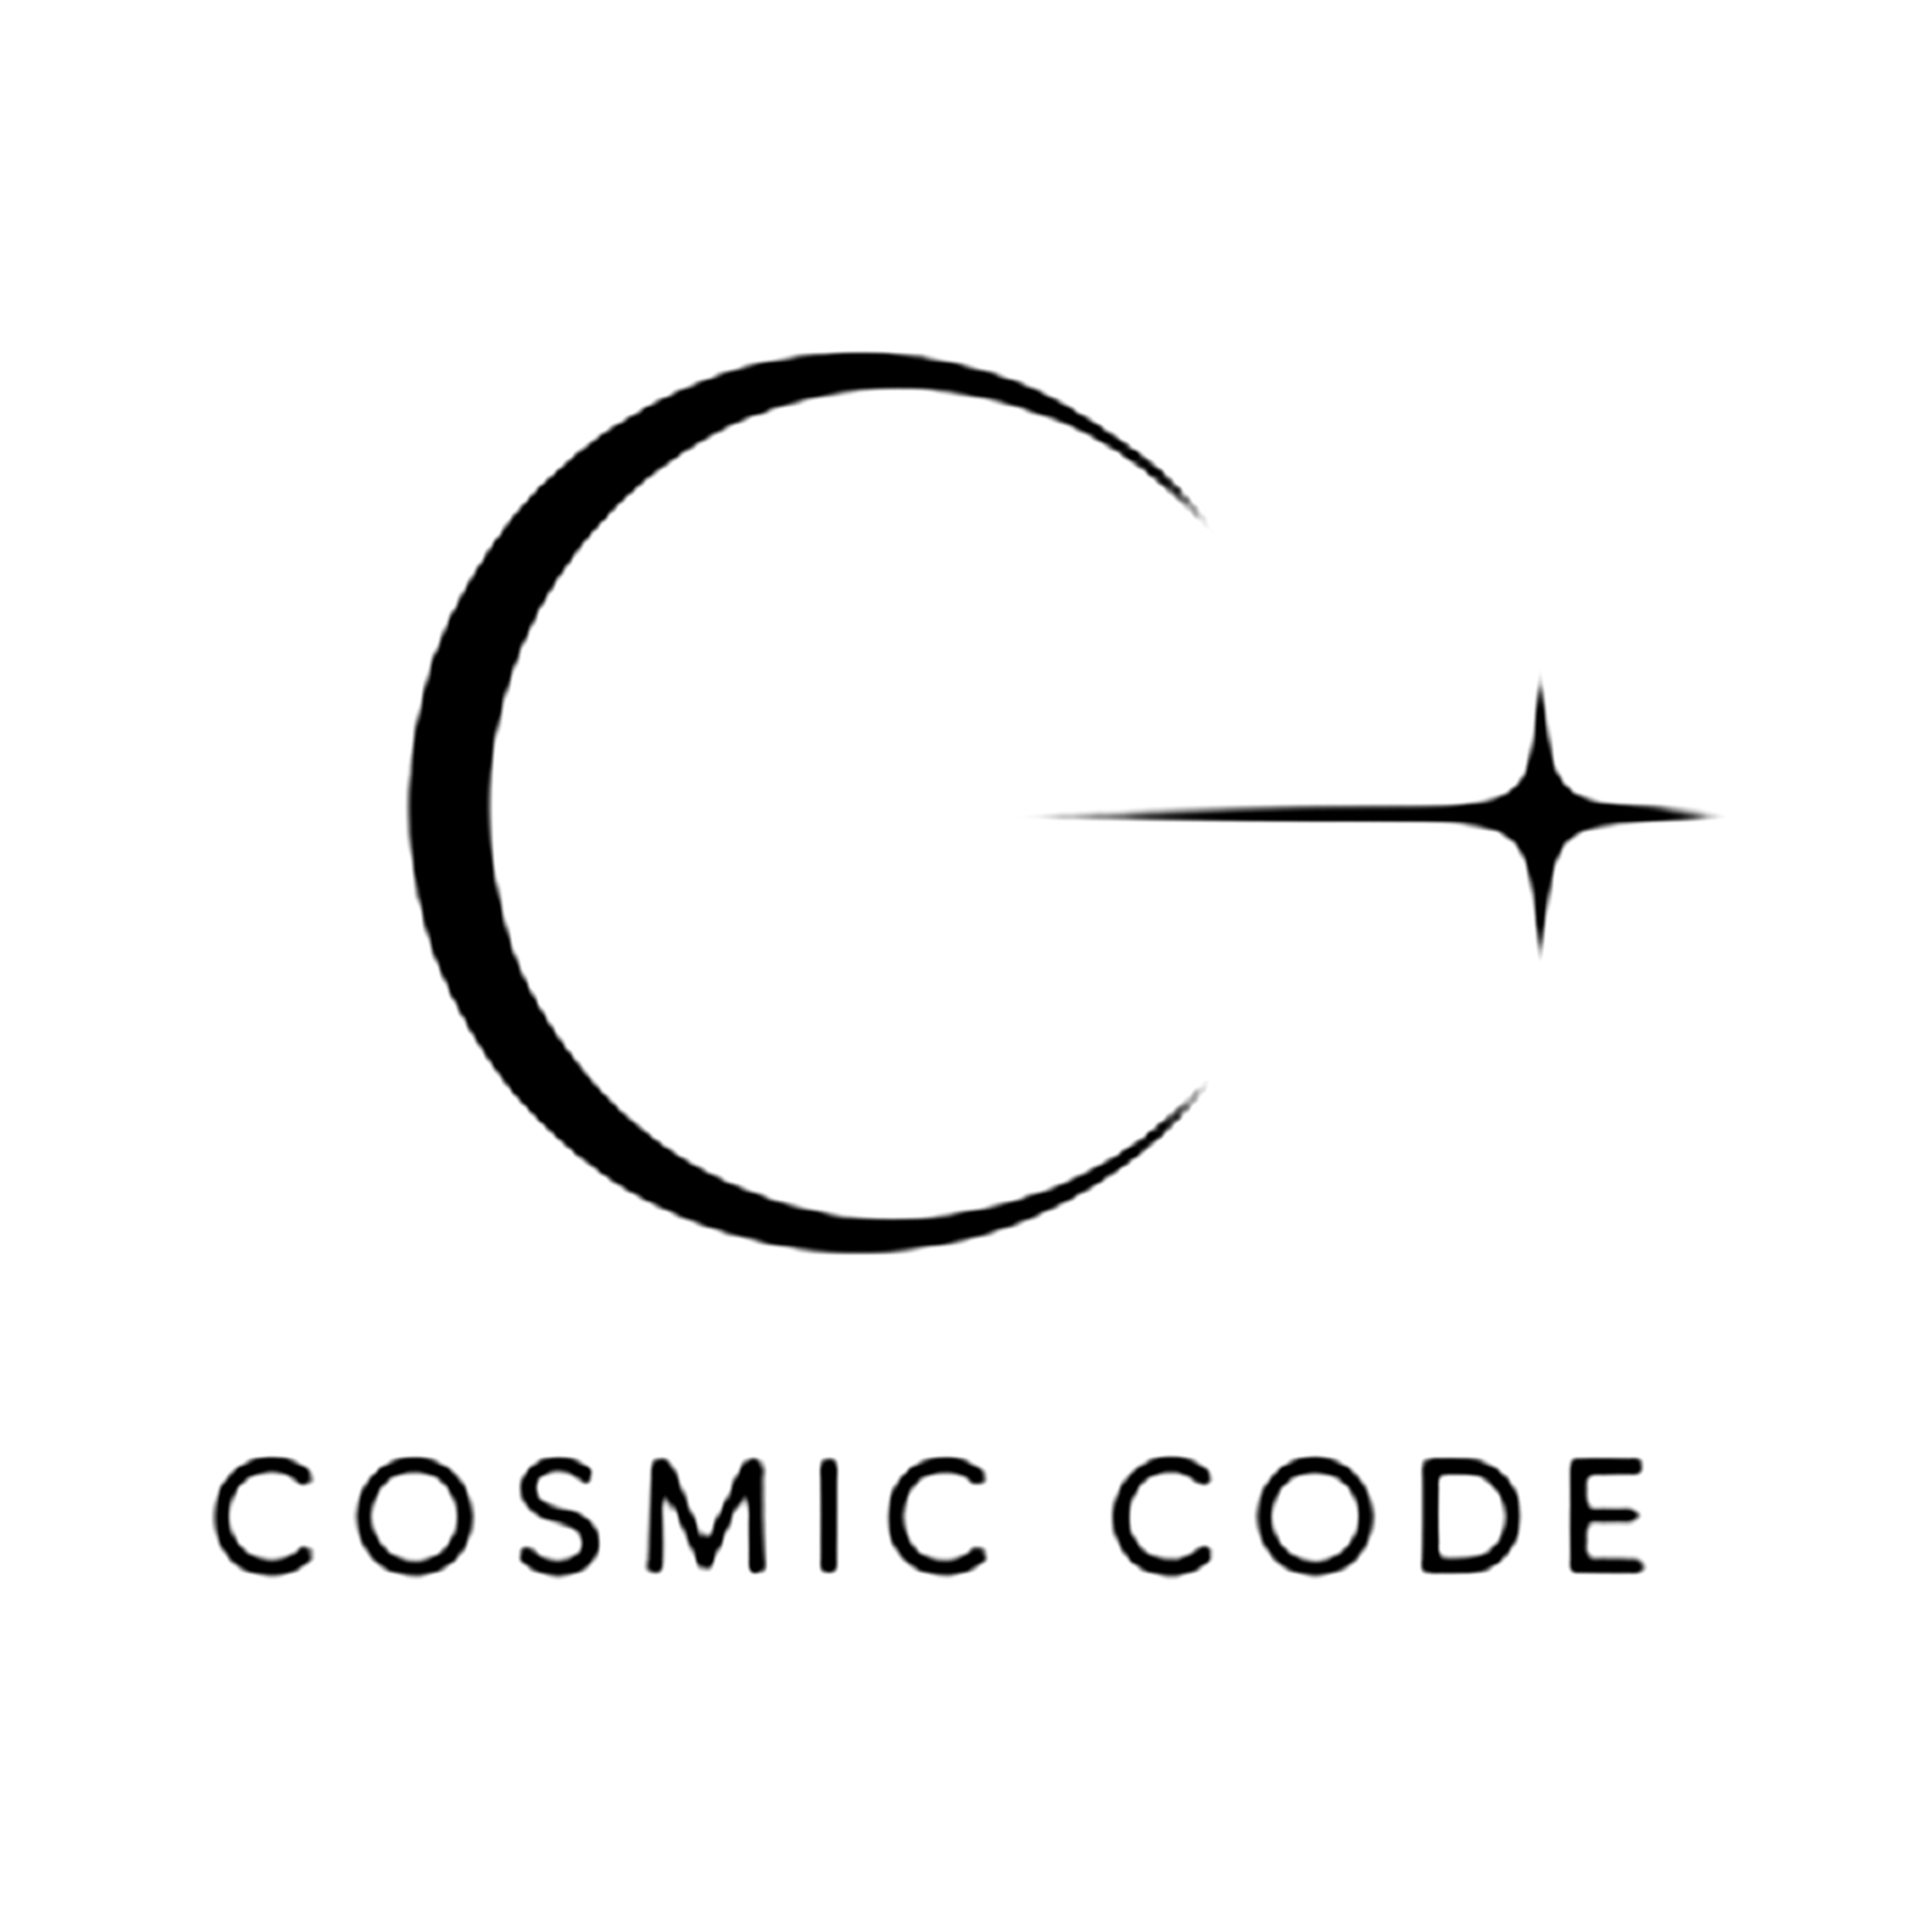  COSMIC CODE 공식 로고 |  | 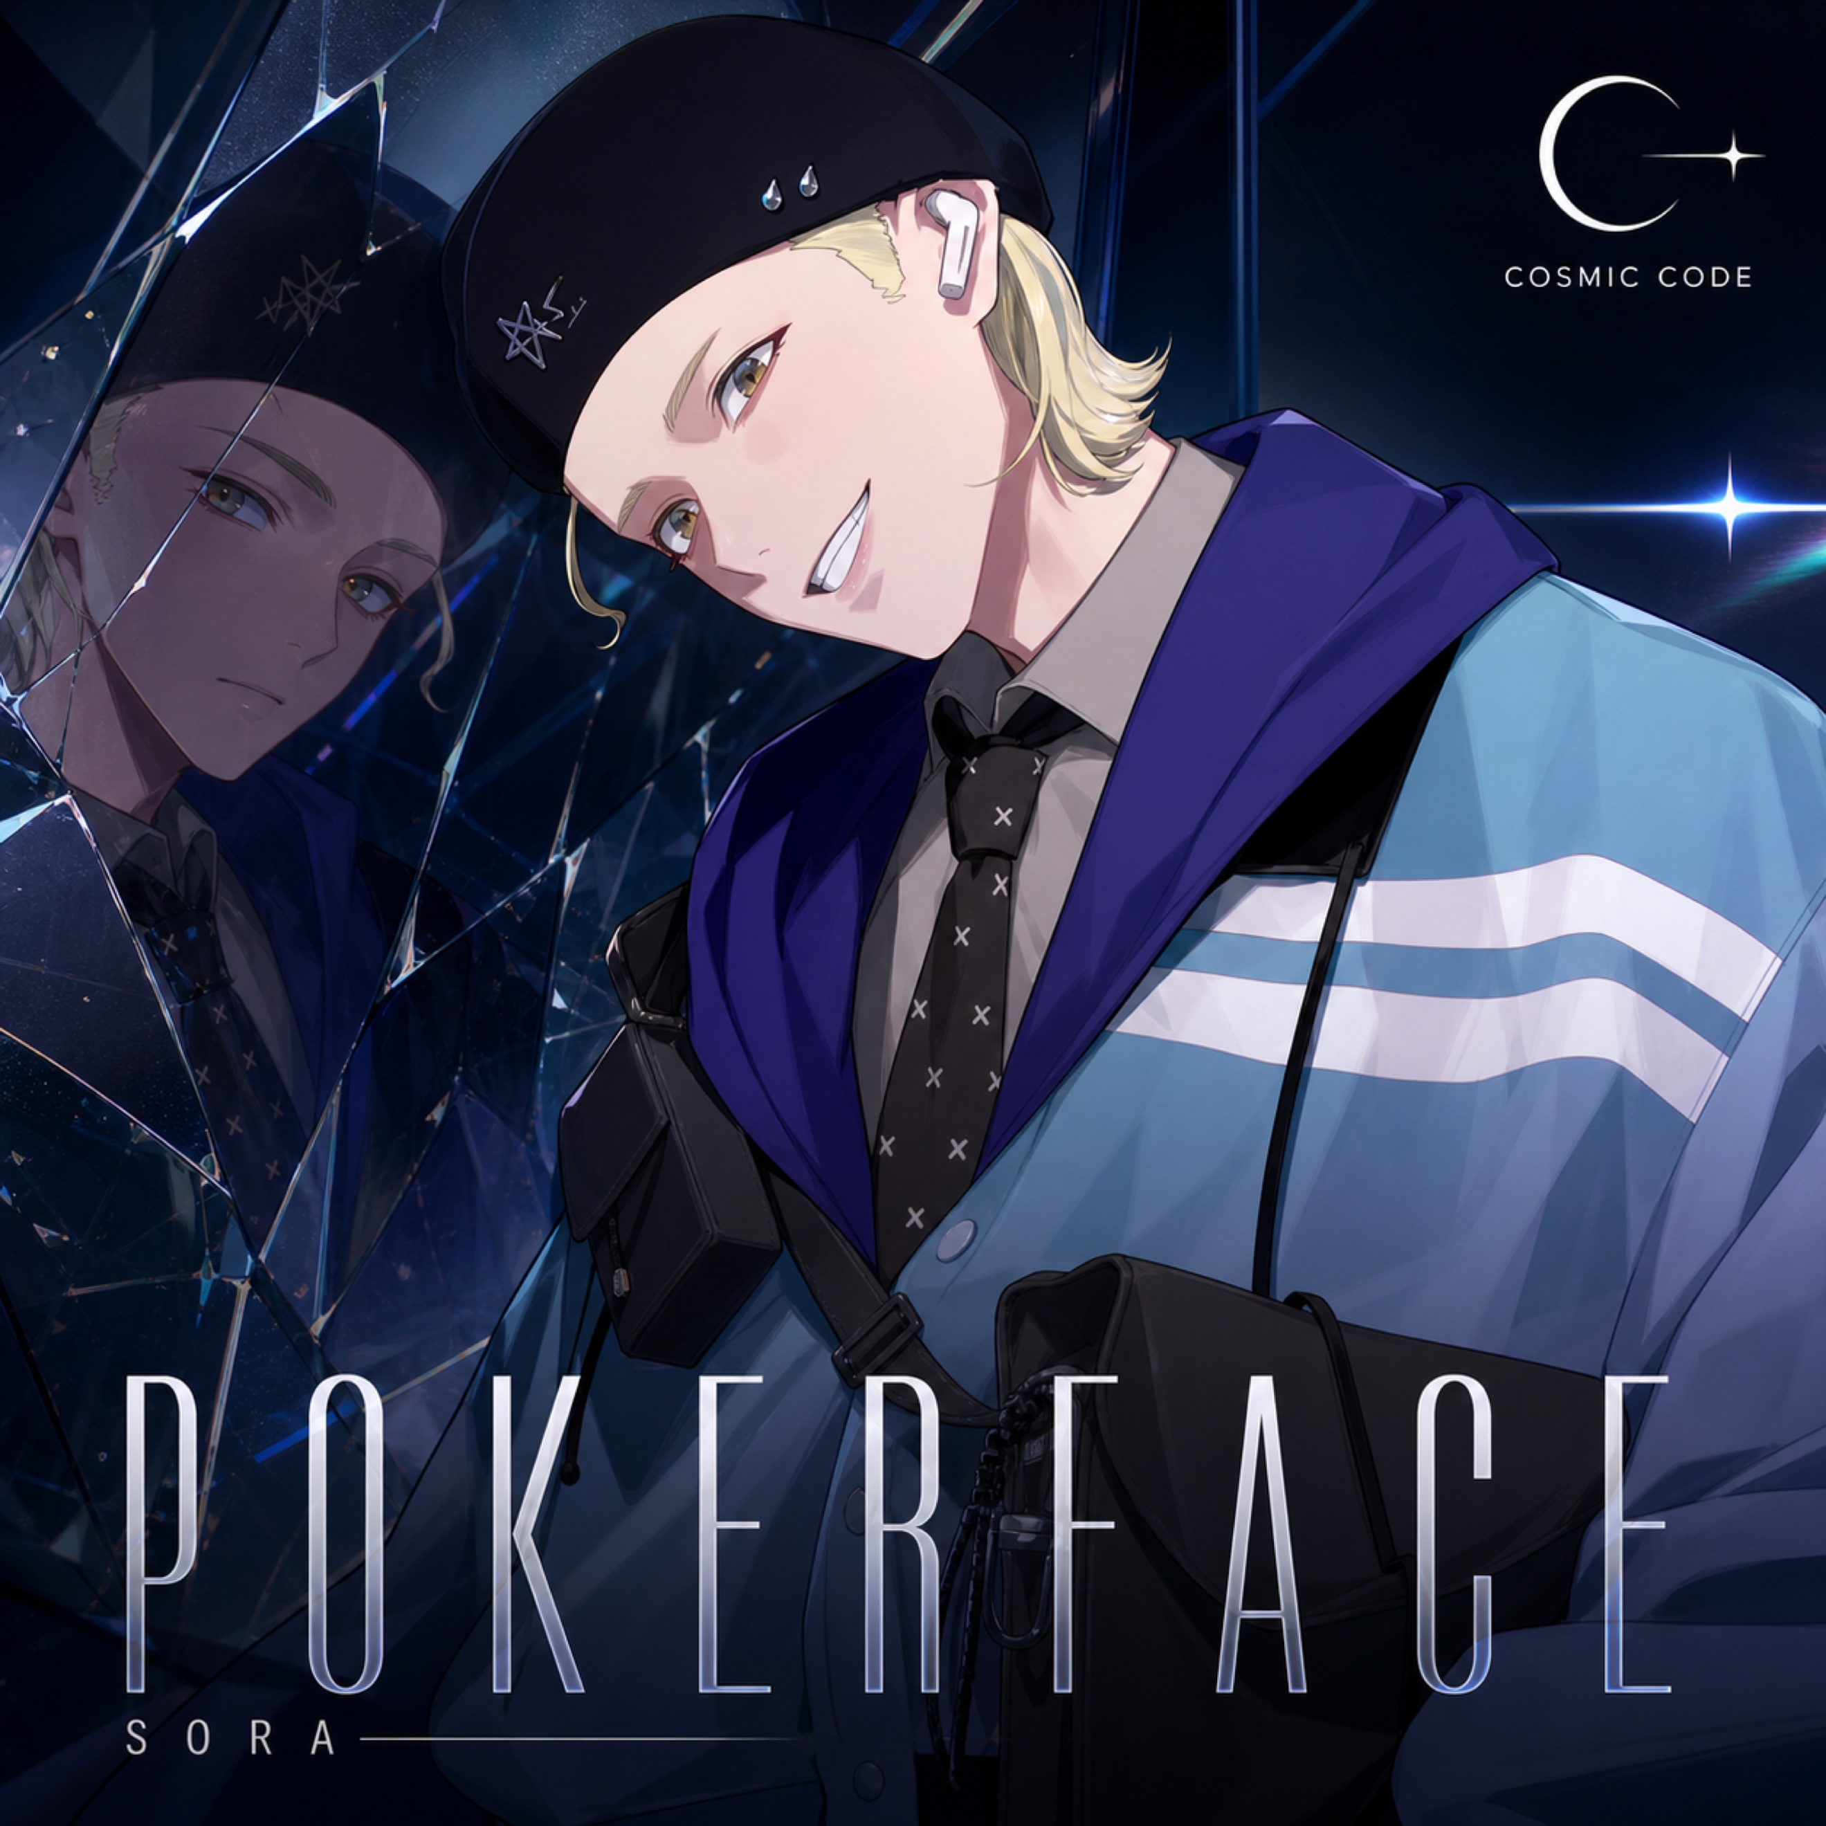  ‘POKER FACE’ 공식 커버 아트
문서 내 수록 자료 | COSMIC CODE 로고 · COSMIC CODE 팀 이미지 · ‘POKER FACE’ 공식 커버 아트
고해상도 원본 | https://works.do/GfPWQWz
이미지 제공·크레딧 | A-TOP Universe Co., Ltd. / 사용 시 제공처 표기
MEDIA CONTACT | 보도 문의
구분 | A-TOP Universe Co., Ltd.
담당부서·담당자 | 홍보담당자
이메일 | pr@atopuniverse.com
전화 | +82 2-515-1111

